**2021年10月份福州市物流业景气指数（LPI）情况**

10月份，随着全市持之以恒抓好疫情防控工作和“攻坚120天”“千名干部进千企”专项行动成效的持续显现，福州市物流业运行呈现稳中加固的运行走势：10月福州市物流业景气指数（LPI）为52.8%，较上月小幅回升0.2个百分点；12个单项指数“六升四降两持平”：其中，固定资产投资完成额、设备利用率指数、新订单指数与主营业务利润指数下降，指数降幅分别为0.3、0.1、0.2与2.6个百分点；业务总量指数与资金周转率持平；其余六项指数均有不同程度回升，指数升幅在0.1至1.6个百分点之间；其中库存周转次数指数回升幅度为1.6个百分点。（见表）。

**计量单位：%**

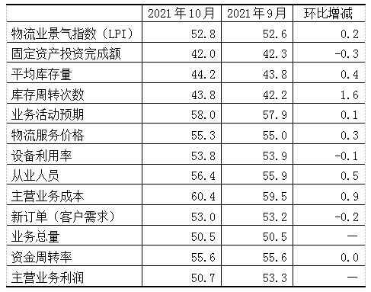

**表1 2021年10月福州市物流业景气指数（LPI）环比变化情况**

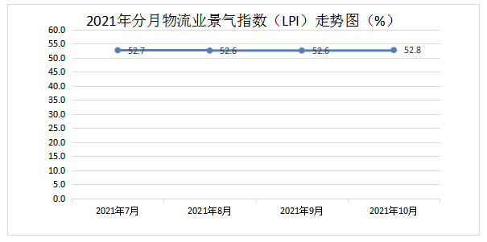

**图1 2021年分月福州市物流业景气指数（LPI）走势图**

# 1.****物流市场需求增速****放缓。10月份，福州市新订单指数为53.0%，比上月小幅回落0.2个百分点。分行业看，主要是装卸搬运和仓储业新订单指数为57.1%，回落1.4个百分点；运输业新订单指数为50.0%，回升1.4个百分点；多式联运和运输代理业新订单指数为67.7%，回升13.5个百分点。分A级企业看，主要是5A级企业新订单指数回落9.1个百分点，为54.7%；4A级企业新订单指数回升1.3个百分点，为57.1%；3A级企业新订单指数回升4.8个百分点，为55.8%。

**2.物流企业经营活动保持稳定。**10月份，福州市业务总量指数为50.5%，与上月持平。**分行业看，主要是**运输业业务总量指数为47.3%，回落1.2个百分点，处于50%的荣枯线以下；多式联运和运输代理业业务总量指数为58.2%，回落2.9个百分点；装卸搬运和仓储业业务总量指数为57.4%，回升18.6个百分点。**分A级企业看，主要是**5A级企业业务总量指数回落5.2个百分点，为53.0%；4A级企业业务总量指数回落2.1个百分点，为48.8%，处于50%的荣枯线以下；3A级企业业务总量指数回升8.5个百分点，为55.1%。

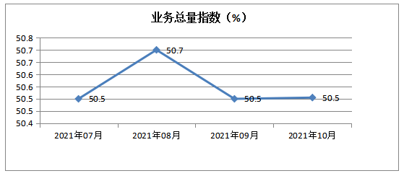

**图2 2021年7-10月业务总量指数走势图**

**3.企业用工状况持续良好**。10月份，福州市从业人员指数为56.4%，比上月回升0.5个百分点。**分行业看，主要是**运输业从业人员指数为56.5%，回升2.5个百分点；多式联运和运输代理业从业人员指数为56.4%，回升0.6个百分点；装卸搬运和仓储业从业人员指数为43.5%，回落8.9个百分点，处于50%的荣枯线以下。**分A级企业看，主要是**3A级企业从业人员指数回升10.6个百分点，为64.7%；5A级企业从业人员指数回落3.7个百分点，为57.4%；4A级企业从业人员指数回落2.4个百分点，为52.9%。

**4.企业资金周转较为宽松。**10月份，福州市资金周转率指数为55.6%，与比上月持平，已连续四个月保持在55.0%以上高位区间，表明物流企业资金流动性良好。

**5.物流服务价格与成本指数均有所回升，利润指数回落。**10月份，福州市物流服务价格指数虽然回升0.3个百分点，为55.3%；但由于主营业务成本指数回升0.9个百分点，为60.4%；影响了主营业务利润指数回落2.6个百分点，为50.7%。表明物流企业经营成本仍然高企，盈利能力仍不高。

**6.平均库存量指数和库存周转次数指数双双回升。**10月份，福州市平均库存量指数为44.2%，较上月回升0.4个百分点，反映市场需求平稳以及“双十一”等因素影响，企业备货积极。库存周转次数指数为43.8%，较上月回升1.6个百分点，表明商品周转效率有所提高，进出库量增加。两项指数双双回升，反映出供应链上下游物流业务活动有所加强。

此外，福州市固定资产投资完成额指数较上月回落0.3个百分点，为42.0%，已连续四个月处于50%荣枯线以下，显示物流业企业投资完成情况偏弱。

从后期走势看，福州市业务活动预期指数较上月微幅回升0.1个百分点，为58.0%；新订单指数较上月回落0.2个百分点，为53.0%。两者仍位于较高景气区间，预示物流运行将继续保持稳定运行走势。